Kategorie

Antyki i kolekcjie
https://www.olx.pl/antyki-i-kolekcje/
temat
lokalizacjia
cena od do
stan

budowa i remont
https://www.olx.pl/budowa-i-remont/
temat
lokalizacja
stan
cena od do

dla firm
https://www.olx.pl/dla-firm/
stan
cena od do
rok prod od do

motoryzacja
https://www.olx.pl/motoryzacja/
temat
lokalizacja
cena od do
rodzaj
stan

nieruchomości
https://www.olx.pl/nieruchomosci/
temat
lokalizacja
cena od do

praca
https://www.olx.pl/praca/
temat
lokalizacja
typ umowy
wmiar pracy
wymagane doświadczenie
specjalne wymagania
dyspozycyjność
miejsce pracy
rekrutacja online
kadra kierownicza
zapraszamy studentów
pracownicy z ukrainy

dom ogrod
https://www.olx.pl/dom-ogrod/
temat lokalizacja
stan cenda od do

elektronika
https://www.olx.pl/elektronika/
temat
lokalizacja
cena od do
stan

moda
https://www.olx.pl/moda/
temat
lokalizacja
cena od do
rozmiar
kolor
marka
materiał
stan
plec

rolnictwo
https://www.olx.pl/rolnictwo/
temat
lokalizacja
cena
moc
motogodziny
rok prod

zwierzęta
https://www.olx.pl/zwierzeta/
temat
lokalizacja
cena od do
wiek plec

dla dzieci
https://www.olx.pl/dla-dzieci/
temat lokalizacja
stan
cena od do

sport hobby
https://www.olx.pl/sport-hobby/
temat
lokalizacja
cena od do
stan
marka
amortyzacja
rodzaj przerzutki
typ hamulca
material ramy
rozmiar kola
rozmiar ramy
klor
gwarancja

muzyka edulacja
https://www.olx.pl/muzyka-edukacja/
temat
lokalizacja
cena od do
stan
gatunek
okładka
rok wydania od do

zdrowie i uroda
https://www.olx.pl/zdrowie-i-uroda/
temat
lokalizacja
cena od do
stan

usługi
https://www.olx.pl/uslugi/
temat
lokalizacja
stawka od do

noclegi
https://www.olx.pl/noclegi/
temat
lokalizacja
okolica
cena za dobe
maksymalna liczba gości
typ noclegu
udogodnienia
wyposażenie pokoju
rozrywka i rekreacja
wyżywienie

wypozyczalnia
https://www.olx.pl/wypozyczalnia/
temat
lokalizacja
cena za dobe
paliwo
liczba miejsc
skrzynia biegow
wyposażenie

oddam
https://www.olx.pl/oddam-za-darmo/
temat
lokalizacja
cena za darmwo do –
oferta schroniska
wiek
plec

zegarki
https://www.olx.pl/moda/zegarki/zegarki-luksusowe/?utm_campaign=zegarki_luks_2026&utm_medium=promocategory&utm_source=olx
temat
lokalizacja
podkategorie
marka
cena od do
stan
rodzaj
mechanizm
rozmiar
rodzaj paska
szkiełko
kształt koperty
kolor
styl

części samochodowe
https://www.olx.pl/motoryzacja/czesci-samochodowe/?utm_source=olx&utm_medium=promocategory&utm_campaign=parts_car_parts
temat
lokalizaja
podkategoria
rodzaj
cena od do
stan

opony i felgi
https://www.olx.pl/motoryzacja/opony-felgi/opony/?utm_campaign=parts_tires_rims&utm_medium=promocategory&utm_source=olx
temat
lokalizacja
podkategoria
program specialny
stan
cena od do
pojazd
tyo
cale
szerokość
profil

oferty
https://www.olx.pl/oferty/

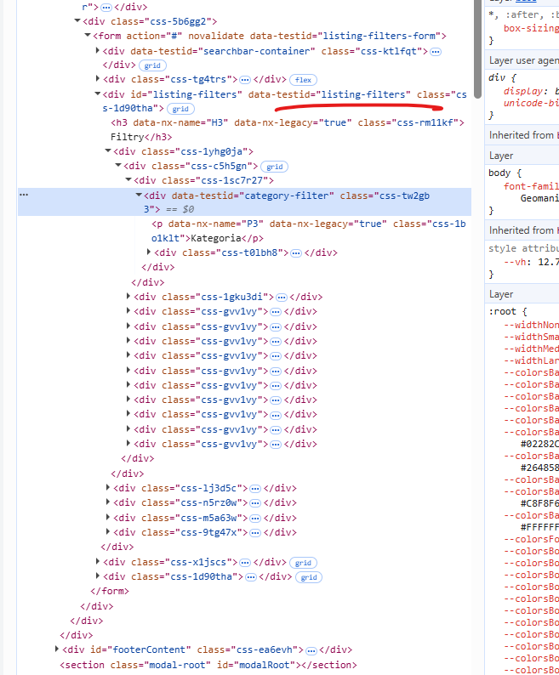

Dynamiczne szczytywanie filtrów ?
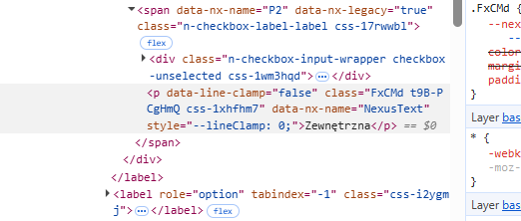
Dunamicznie pojjawiaja się w
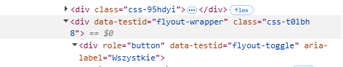
Stała
Filter wraper
Flyoutt container ale tylko po kliknieciu

